**PAI 机制**

1. **什么是PAI**

PAI 的全称是Play auto installs, 是Google 推出的用于三方Apk 预置及桌面图标定制的功能，为了满足不同的运营商安装不同的应用以及桌面风格。

1. **PAI 的原理**

PAI 的原理是在手机里边预置一个 叫PlayAutoInstallConfig的Apk, 在Google 网站partner.android.com进行配置，手机第一次开机过开机向导时连接网络就会自动检测手机状态是否匹配partner.android.com上的配置，如匹配就会自动下载并更新桌面。

PAI 最多可以下载50个应用或者是超链接，所有的应用都必须是在Play store 可以下载的，并且是在当地允许被下载的免费应用。

1. **需要怎么集成**

首先到FTP 10.92.35.91 下的“1-团队管理/17-JoyUI/FRM/个人目录”文件夹下载名叫PAI.rar的文件，这个就是PAI的源码，谷歌本身是提供源码下载路径的，但是不知道怎么回事连接不上，所以我把它放在我们的FTP上了。

解压后将它放在项目的packages/apps 下，需要请集成组新建一个Git 库用来保存我们的代码，我在其它项目上命名为PlayAutoInstallConfig，可以使用相同的名字，以便维护。

从Android 的官方文档上可以查到关于这个Apk 的一些要求，不过下载的这个压缩包已经按照要求做好了，所以可以不用管，只需要将包名修改一下，在根目录和stub 目录下都有一个AndroidManifest.xml 文件，将这个文件的包名改成对应的项目名称，Google 要求包名包含厂商信息和产品信息，所以我们可以把包名改为android.autoinstalls.config.TCL.U5A_PLUS_4G, 其中最后的U5A_PLUS_4G是项目名，根据不同的项目取不同的名字。

文件夹中已经有了一些项目的配置例子，比如telstra, hk 等，照着一个拷贝出来，修改名字为你需要配置的运营商的名字，名字不做要求，主要是我们自己好识别就可以。

主要的修改点就是res下边的资源文件，如果有需要自动下载的应用，格式如下：

<autoinstall

className="com.telstra.mobile.android.air.activity.SplashActivity"

packageName="com.telstra.mobile.android.air"

/>

这个应用必须要在Play Store中可见，如果确认这个应用在Play Store 上，但是在中国看不见，那就只能配置好请CTS帮忙测试。

如果需要把下载的这个应用放在桌面上，可以在autoinstall 标签中添加参数

Screen=”0” 表示放在第0屏

x=”1” x 坐标为1

y=”4” y 坐标为4

这样就完成了一个需要下载到桌面的应用的定制。

如果需要显示文件夹可以用如下配置

<folder

Screen=”0”

Title=”@string/title_name”

x=”5”

y=”4”

>

就表示在第0屏，5行4列的位置放一个名为title_name的文件夹，其中title_name需要在String.xml 文件中定义。还可以把上述的<autoinstall>配置放在这个文件夹中，这样下载完就会把图标放在文件夹中。

需要注意的是，如果增加了把应用放在桌面的配置，下载完成后会在桌面上只显示这个应用，其它预置的都被覆盖了！这是个人认为PAI功能很不人性化的一点，为了保留原有的桌面图标显示风格，你必须把所有的桌面图标都配置上去。

通常我们另起一个jrd_default_workspace.xml 文件，而在default_layout.xml 里边用命令

<include workspace=@xml/jrd_default_workspace” /> 包含进来。

这个需要找到项目中的配置文件，把它翻译过来，文件格式不一样，不能直接用。使用如下格式

<appicon

className="com.telstra.mobile.android.air.activity.SplashActivity"

packageName="com.telstra.mobile.android.air"

Screen=”0”

x=”1”

y=”4”

/>

就表示把这个应用的图标放在0屏的第1行第4列。如果系统没有安装此应用，这个地方就是空白不显示。

参数container=”hotseat” 表示将这个图标放在下方快捷区，同时添加参数rank=”0” 表示快捷区的位置，这个位置是从-1 开始计数的，中间的按出App list的图标也算一个位置，所以一般这个数字就是-1， 0， 2， 3.

如果是窗口小部件，标签为<appwidget/>, 需要添加参数spanX 和spanY, 表示占用多大的空间。

布局文件做完后回到根目录下的Android.mk文件，将最下方的

############################

# Telstra

include $(CLEAR_VARS)

apk_variant := telstra

APK_VERSION := 1003

$(warning xxxhzc5 $(LOCAL_PATH))

include $(LOCAL_PATH)/build_apk.mk

复制一份到最后，修改APK_VERSION 的数字，需要比1000大，挨个1004，1005， 排下去就好。Apk_variant 的值也修改一下，变成新加的运营商的名字。

,

其它配置项：

在< autoinstall/> 中间加上requiredPreload=”true” 就表示这个应用是必须下载的，用户不能选择。如果没加的话在设置向导快结束时会显示一个页面，显示需要下载的应用，你可以选择是否需要下载。如果加了就不会让用户选择。通常来说是不需要让用户选择的。

至此，代码的修改工作就做完了。编译一下，会在Out目录下的system/app 下边生成很多以PlayAutoInstallConfig开头命名的文件夹，其中，PlayAutoInstallConfig,apk 是要预置在手机中的。需要注意的是不能放在Priv-app文件夹中。其它的根据需要上传到Google网站上去。

我这边的维护方法是将PlayAutoInstallConfig.apk 放在配置框架中让Perso工程师选择是否要这个Apk,项目中只保留源码，不参加全编，需要编译的话用mm命令单编。

1. **怎么在网站上配**

登录<https://partner.android.com/> 网站，填写Google 与我司绑定的帐号密码，需要注意的是私人的帐号是无法登录使用的，如果确实有需求可以联系VAL 张倩索取。

登录成功后在上方的搜索栏搜索需要配置的项目，这个搜索功能也有点问题，直接搜索Device Name 是搜不到的，需要输入市场名，比如U5A_PLUS_4G, 搜索U5A是搜不到的，要搜索1X 市场名才能找到，具体名称可以联系SPM.

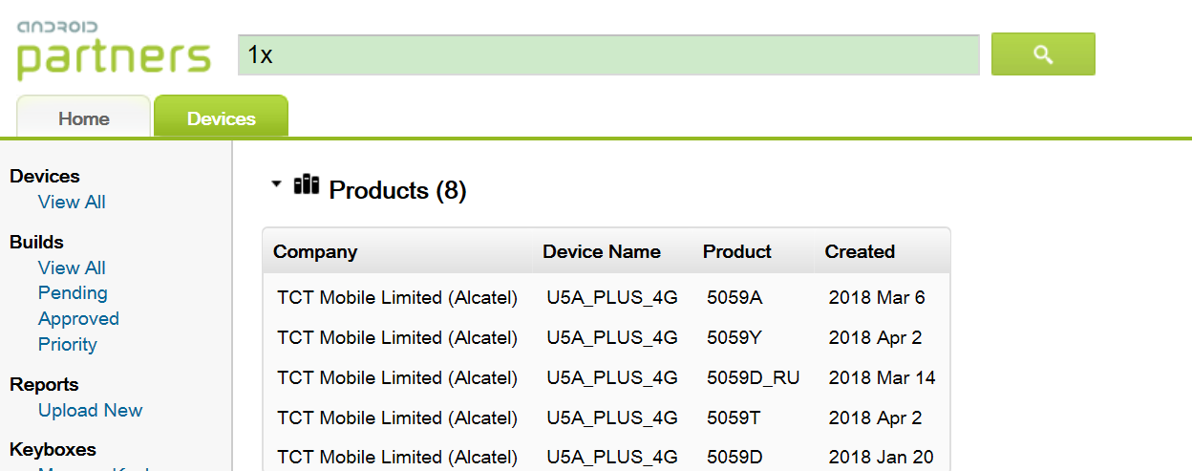

这个列表是过了CTS认证的才会有的，我们找到需要配置PAI的机型，点击进去就看到如下界面：

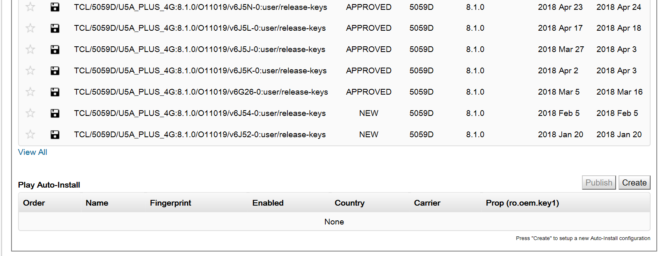

最下边就是PAI的配置信息，当前是没有的，点击Create 进入配置项，如下图，

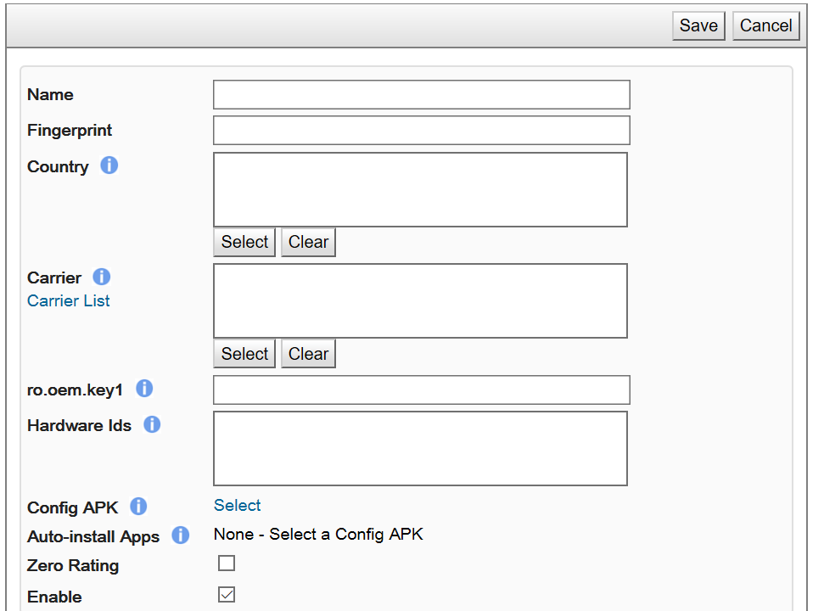

|  |  |
| --- | --- |
| 名称 | 描述 |
| Name | 规则名称，要求小于 255 个字符，自己随便起个名字 |
| Fingerprint | 和设备中 ro.build.fingerprint 属性值相同，点击后会弹出选择框，可选择具体到某个版本，也可以选择所有版本。 |
| Country | 该规则有效的国家，可以通过列表选择，2 位国家代码，如不选代表所有国家都有效。 |
| Carrier | 该规则有效的运营商，可以通过列表选择，如不选代码所有运营商都有效。 |
| Config APK | 配置 APK，这个就是我们之前费力编译出来的其它Apk, 选择对应的运营商在这里上传 |
| Auto-install Apps | 导入配置 APK 后会自动显示 |
| Zero Rating | 允许通过静态 URL 地址来下载配置 APK 和自动下载 APK |
| Enable | 允许该规则有效 |

ro.oem.key1 和Hardware Ids 这两个填的参数不清楚，应该是跟硬件相关的，可以不填。

填好后点击Save 保存，点击Publish 发布出去就可以了，如下图，如果没有点击会在Name前边有个*表示还没有发布。

可以调整Order顺序来修改匹配的顺序，如果有一台手机符合这两条指令，将只会匹配第一个。可以用右下角的Test Configuration 来测试是否符合。

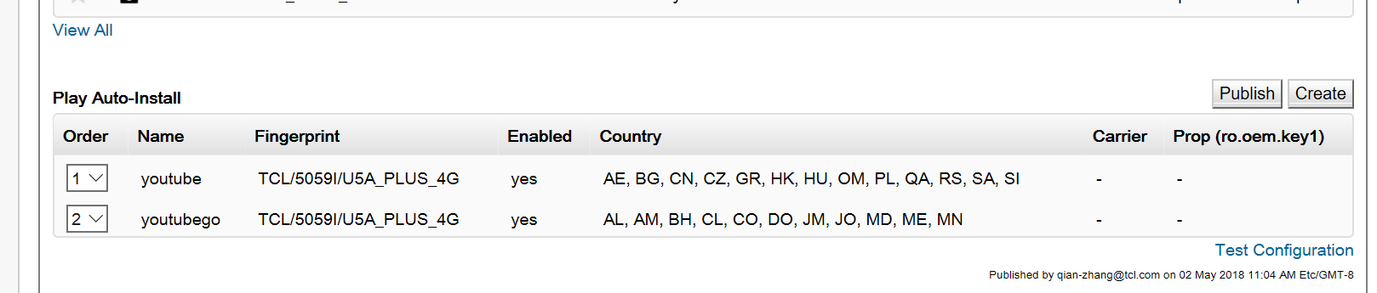

1. **怎么测试**

前边两步做完后，测试工作就比较简单了。

1. 刷机或恢复出厂设置，在开机向导的时候连接翻墙网络并登录Google帐号，能够正常下载应用并更新桌面布局。进到Launcher后会在状态栏显示Completing Setup并且在配置需要下载的地方有个进度的圆圈，

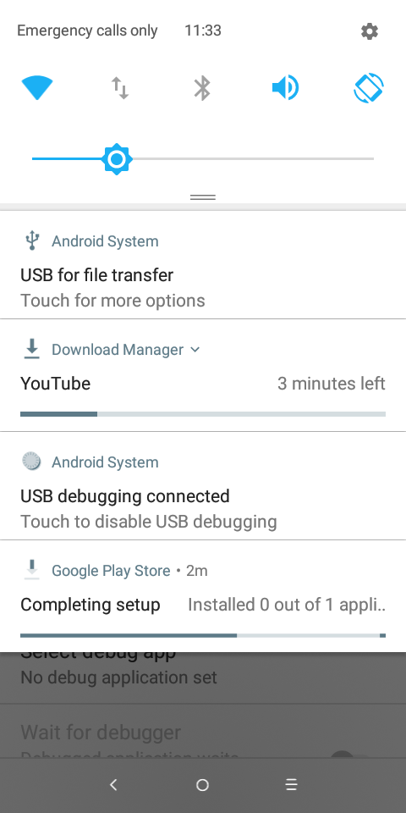 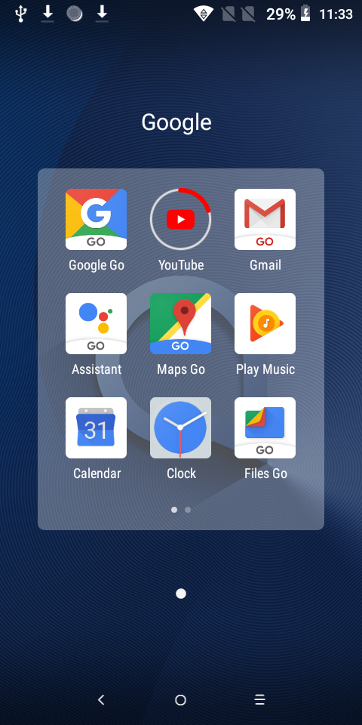

1. 刷机或恢复出厂设置，在设置向导页面只连接翻墙网络不登录Google 帐号，同样也能够下载并更新桌面布局。这一点有个问题，我们测试中发现Android N 及N以下的版本不能触发PAI, 这点正在跟Google 询问。
2. 刷机或恢复出厂设置，在设置向导页面不连接网络，进到Launcher后连接网络，并登录Google 帐号，能够正常下载，不能更新桌面布局。不更新桌面布局是正常行为。
3. 刷机或恢复出厂设置，在设置向导页面不连接网络，进到Launcher后连接网络，不登录Google 帐号，能够正常下载，不能更新桌面布局。不更新桌面布局是正常行为。我们在测试中发现只有Android O可以做到，其它都不能触发，这点也在向Google 询问。